事業計画書（緑化・環境改善）記入例
対象設備に関する他補助金についてご記載ください
立地場所 | 福島県双葉郡大熊町〇〇 〇〇-〇〇
設備を設置する建物の所有者 | ☑①申請者のみ  □②申請者と同居している親族との共有  □③申請者と同居していない親族との共有  □④申請者以外の所有  ※②から④の場合は、建物所有者の承諾書を提出してください。
施工方法 | □ 自主工事 ☑ 業者委託
施工業者 | 大熊造園株式会社
工事着手日 | 2022年７月４日
工事完了予定日 | 2022年９月16日
該当種類 | - 庭木・植栽 □ 芝 □ 生垣 □ その他
計画図 | （敷地平面図に住宅の位置を図示し、隣接する道路を記入）  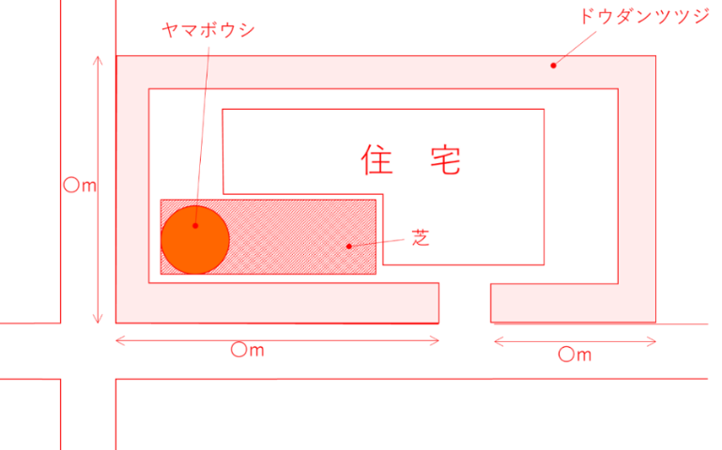  ※後述の各植木・植栽がどの位置に設置されたか分かるように図示してください。  ※手書きでも構いません。  ※業者委託の場合は、業者が作成した図面を別添しても構いません。
本補助金以外の  補助金を利用していない | □はい  ☑いいえ【補助金名称：〇〇〇〇補助金 】  ※大熊町ゼロカーボン補助金は国庫補助金との併用ができません。すでに他補助金を受領してる場合は、確認のため「いいえ」にチェックを入れて、補助金名称を記載してください。

※他の国の負担又は補助を得て実施するものは本補助金の交付対象外（大熊町ゼロカーボン補助金交付要綱第3条）。県等の補助金においても国の補助を受けて運用されている場合もあるため、申請前に必ず確認すること。

写真台紙

植栽をする場所の全景がわかる写真を貼り付けてください。

明細 ＜１．植木・植栽＞
No. | 区分 | 樹種 | 規格 | 導入数量
① | 生垣 | ドウダンツツジ | 高さ60cm、幅20cm、長さ50cm | 30本
② | 芝 | 高麗芝 | 床土ｔ＝50 | 9.0m2
③ | その他 | ヤマボウシ | 2.0m路地 | １本
④
⑤
⑥
⑦
⑧
⑨
⑩
⑪
⑫
⑬
⑭
⑮
⑯
⑰
⑱
⑲
⑳
㉑
㉒

明細 ＜２．緑化材料等＞
No. | 製品名 | メーカー | 型番 | 導入数量
① | 堆肥 | △△△株式会社 | △△－△△ | １袋
② | 腐葉土 | △△△株式会社 | △△－△△ | ３袋
③
④
⑤
⑥
⑦
⑧
⑨
⑩
⑪
⑫
⑬
⑭
⑮
⑯
⑰
⑱
⑲
⑳
㉑
㉒

